# 六大展区聚势来袭，SEMI-e 掀半导体产业技术“芯” 浪潮

[SEMIEXPO半导体](javascript:void(0);)

收录于合集 #行业动态 3个

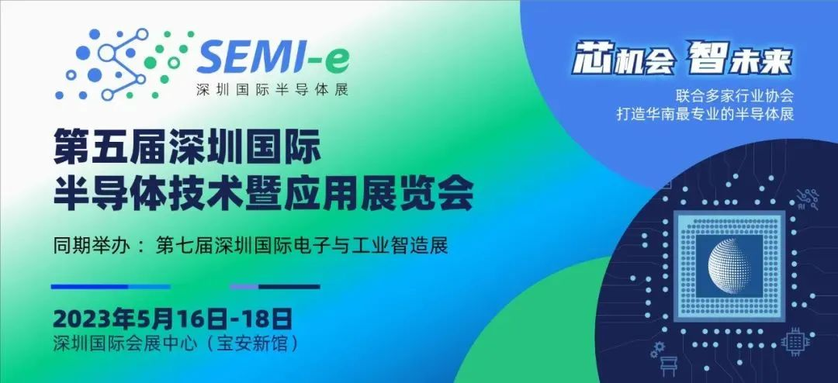

第五届深圳国际半导体展即将于5月16-18日于深圳国际会展中心重磅启幕！作为半导体行业重要的交流展示平台，深圳国际半导体展已经成功举办了四届，受到了行业内外的广泛关注和好评。

本届展会以**“芯机会•智未来”**为主题，聚焦半导体全品类供应链，展示半导体产业链上下游的芯片设计及制造、集成电路、封测、材料及设备、5G新应用、新型显示等领域的最新技术和成果，凸显中国半导体产业的发展潜力和实力。展会同期举办**第七届深圳国际电子与工业智造展**，双展联动，实现电子行业供应链资源互补，加速电子产业和半导体产业的融合。

**500+**参展企业 | **50,000+**观众人次

**50,000㎡**展出规模 | **40+**场同期峰会

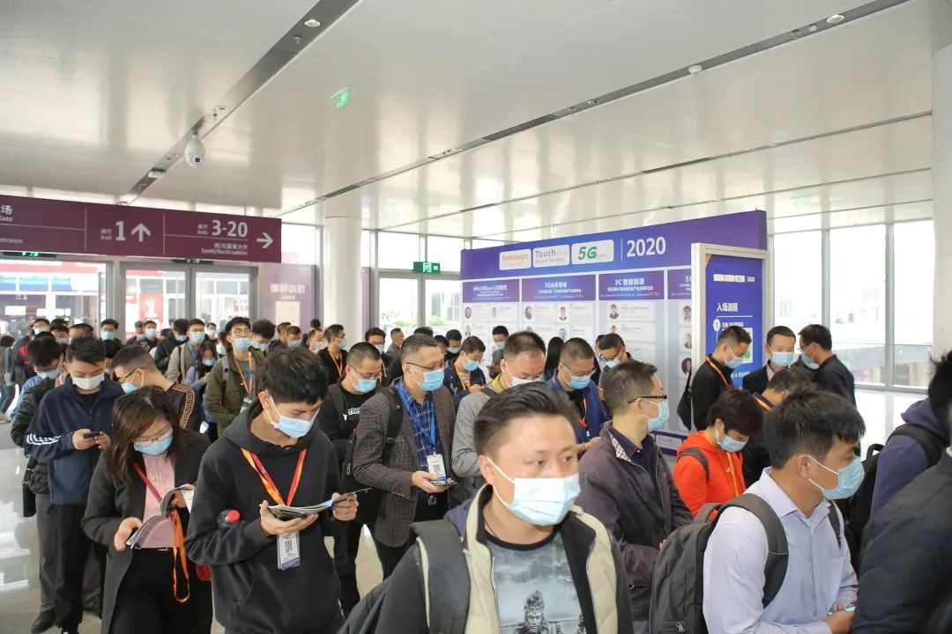

为适应产业发展趋势，本次展会将推出电子元器件、IC设计&芯片、晶圆制造及封装、半导体设备、半导体材料、第三代半导体六大特色展区。覆盖新能源应用、数据中心、5G新应用、AIoT、新型显示Mini/Micro、消费类电子六大热点应用领域。



1

**/ 链接未来，掌握元器件**

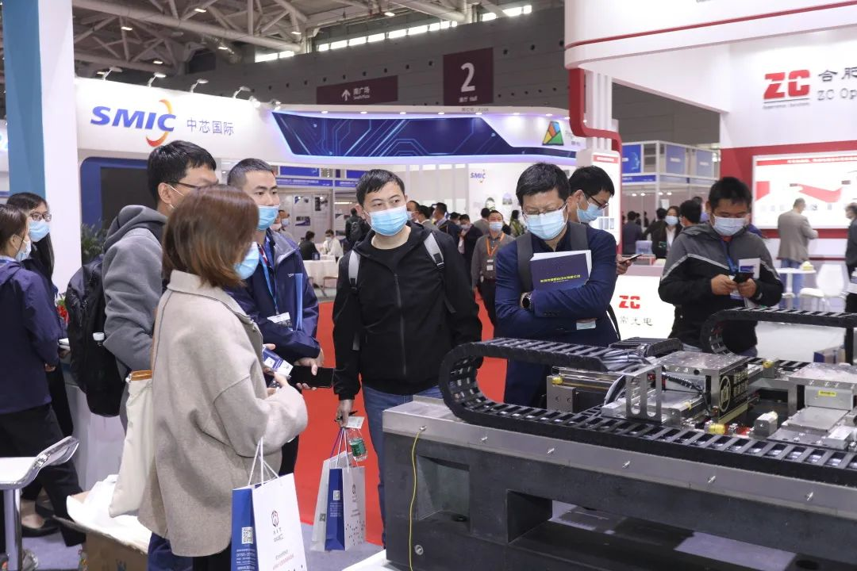

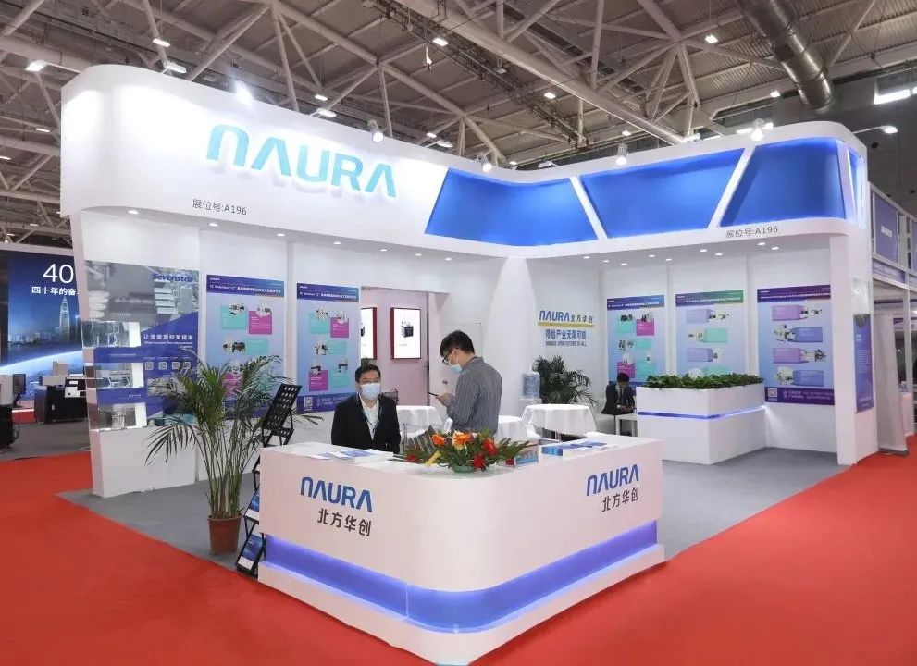

随着5G、AR/VR等新兴技术在智能电子领域的快速落地，电子元器件的生产商将迎来更多发展的机遇。

**电子元器件展区**将全新亮相第五届深圳国际半导体展，展会现场汇聚众多如无源器件、半导体分立器件/ IGBT、电源管理、传感器、储存器、显示器件等电子元器件产品展示，聚焦国内先进的技术创新和应用场景，全方位展示智能家居、工业自动化、医疗保健、智能交通等领域的前沿技术和创新成果，帮助参会者深入洞察行业发展趋势和未来新方向！

2

**/ 晶圆制造及封装展区**

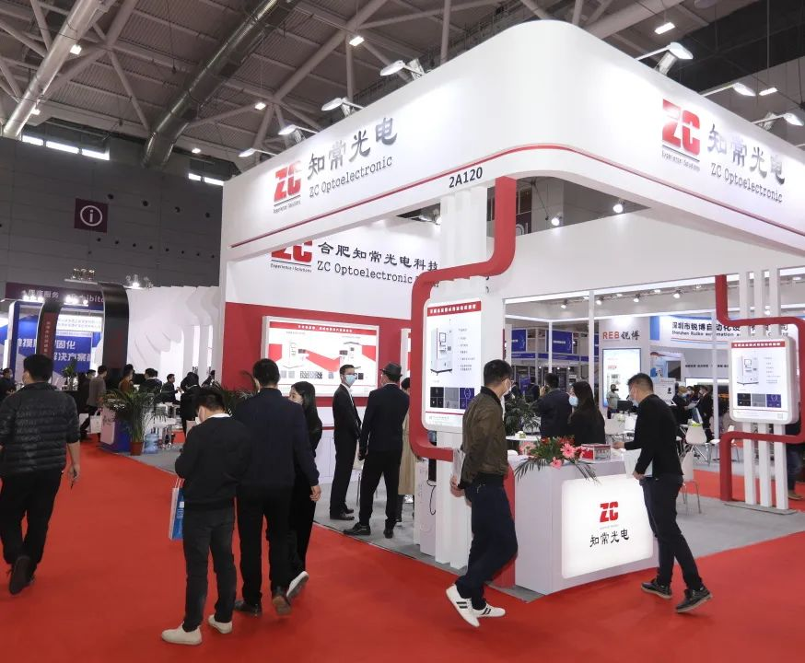

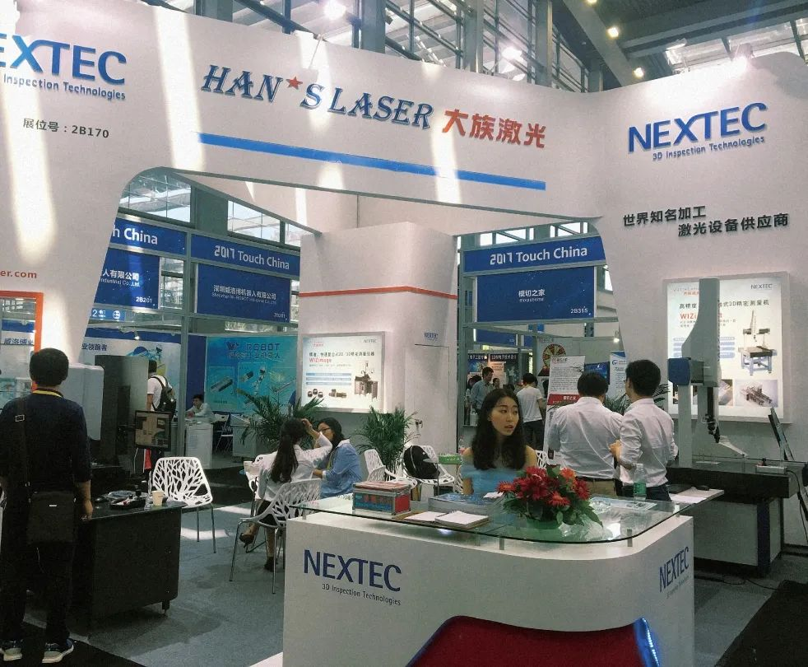

目前，国内晶圆制造企业在5G、人工智能、新能源等领域取得了显著成果。同时，中国的封装产业也在不断升级和转型，从传统的普通封装向高端封装领域拓展，涉足芯片封装、封装材料等领域。

本届展会将推出**晶圆制造及封装展区**，紧扣晶圆制造和封装两大核心领域，集中展示晶圆制造设备、封装技术和封装材料，让参会观众在展会现场即可全方位领略半导体产业的最新成果！

3

   / **芯动未来，创意无限**

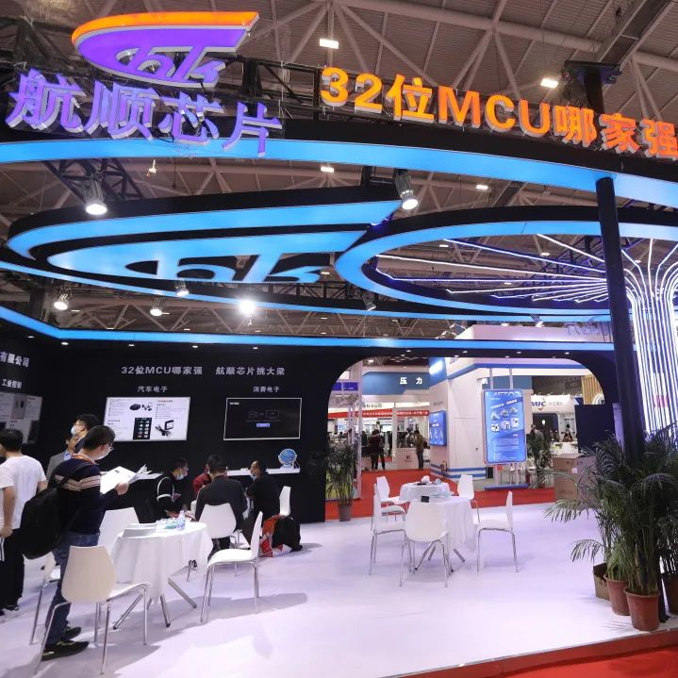

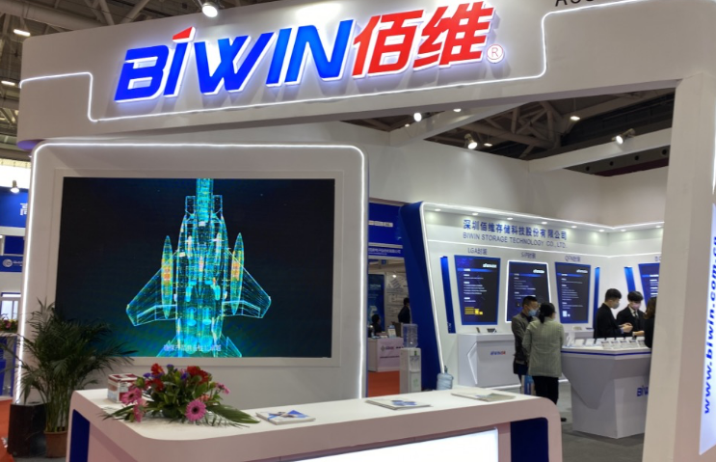

随着国内IC设计和芯片制造行业的不断发展，产业生态逐渐形成，包括原材料供应商、设备制造商、芯片设计企业、代工厂、封装测试企业等多个环节，为整个产业链的协同发展提供了保障。

5月16日-18日，深圳国际半导体展全新打造**IC设计/芯片展区**，着眼国内前沿技术产品，集中展示包括IC及相关电子产品设计、人工智能芯片、电源管理芯片、物联网芯片、汽车电子芯片及存储芯片等产品。展会同期举办人工智能芯片发展大会，届时将邀请来自学术界、工业界以及政府机构的专家学者，探讨人工智能芯片在各领域的应用，推动人工智能技术的进一步发展！

4

**/ 设备智能化，制造高效化**

**半导体设备展区**热度超高！

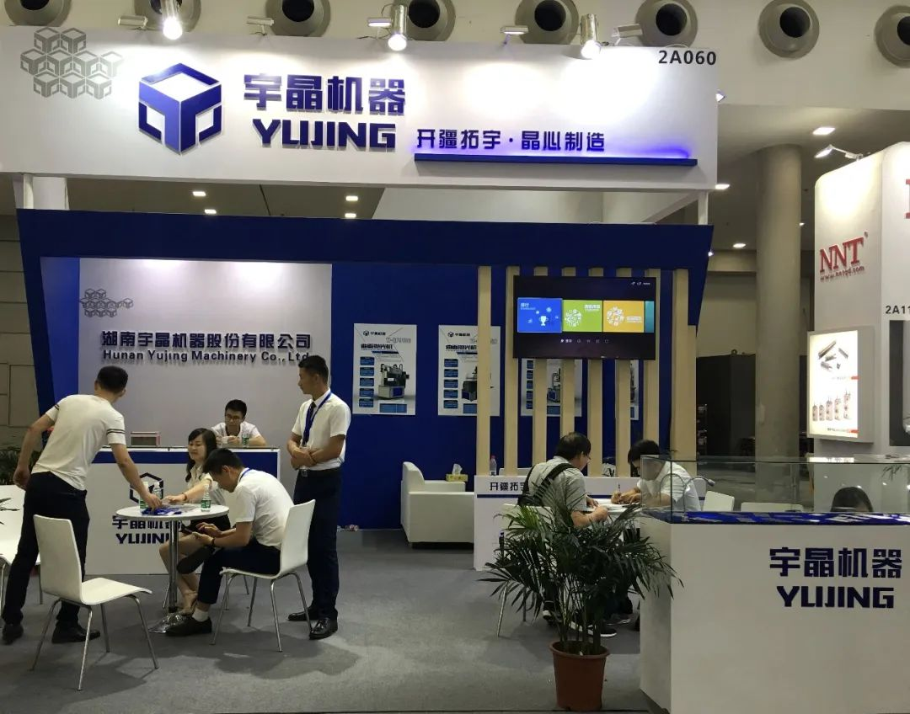

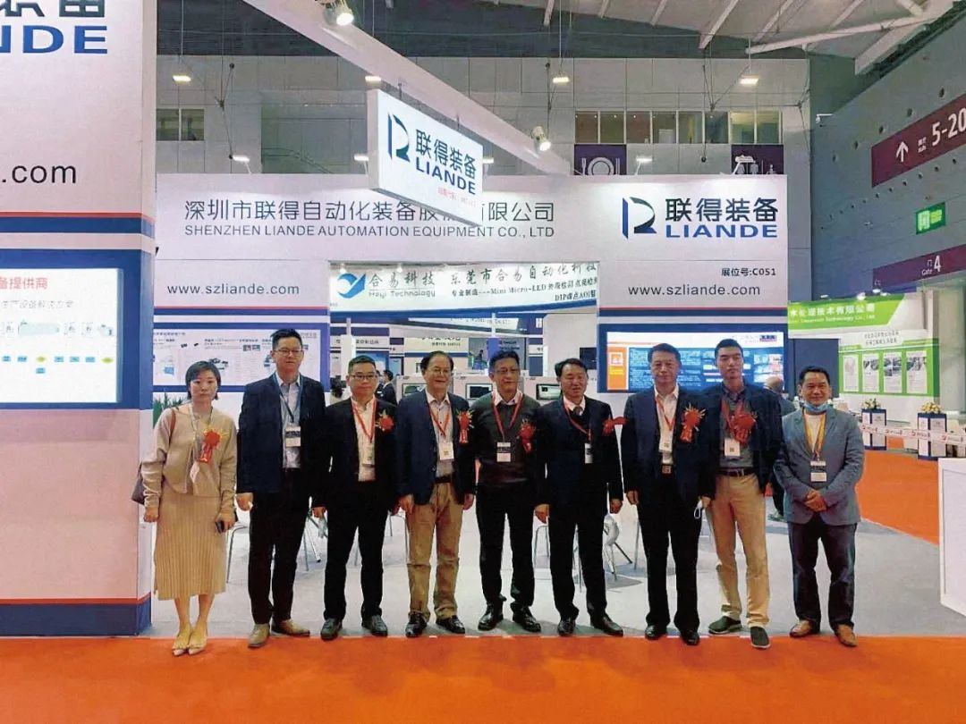

随着晶圆代工厂新增产能逐步落地，国产厂商持续国产替代导入，半导体设备领域景气度仍维持高位。

5月16日—18日，半导体设备展区全新升级。行业顶级专家齐聚鹏城，推动国内外产业链材料设备技术交流，提升产业竞争力。智能制造技术和设备、最新的模拟设计、验证技术的设备及材料处理技术......在SEMI-e 现场应有尽有！

5

**/ 材料革新 开拓无限**

半导体材料抢先看！

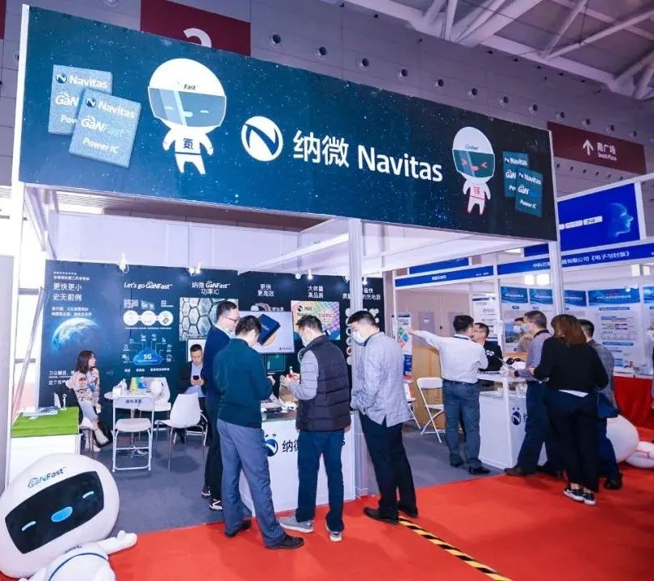

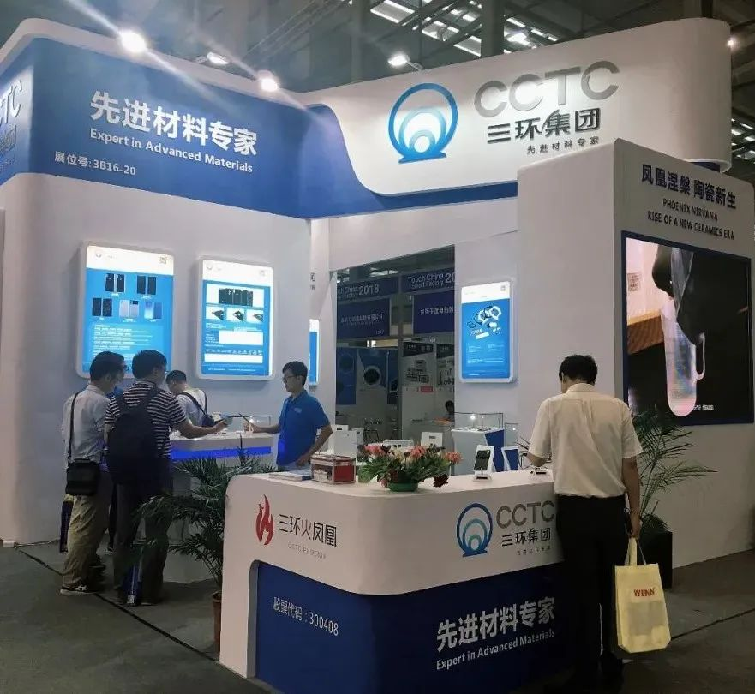

本届展会将整合国内顶尖的半导体材料供应商，集中展示包括晶圆材料、封装材料、光学材料、电池材料、化合物半导体等材料产品和工艺流程。其中，碳化硅和氮化镓凭借高耐温性、高能效性和高功率等优势在一众材料中脱颖而出，由此可见的是半导体材料的发展趋势是朝着高效、高功率密度、高频率、高稳定性、低成本和可重复性制造方向。**半导体材料展区**，带您探寻半导体材料的创新应用和最新发展前景！

6

**/创新先导 共启第三代未来**

目前，第三代半导体技术已经逐步成熟，产业化进程不断加速。在电源应用领域，SiC MOSFET和GaN HEMT技术已经逐步替代传统的Si MOSFET技术，实现了高效率和小体积的转换器设计；在照明应用领域，GaN LED技术已经取代了传统的荧光灯和白炽灯，成为主流的照明技术；在通信领域，GaN HEMT技术已经成为实现高速、高频率的关键技术，被广泛应用于5G基站和卫星通信等领域；在电动车领域，SiC MOSFET技术已经成为实现高效率的关键技术，被广泛应用于电动车的电力电子系统中。

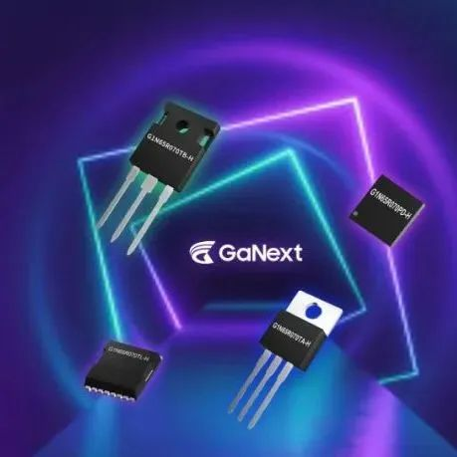

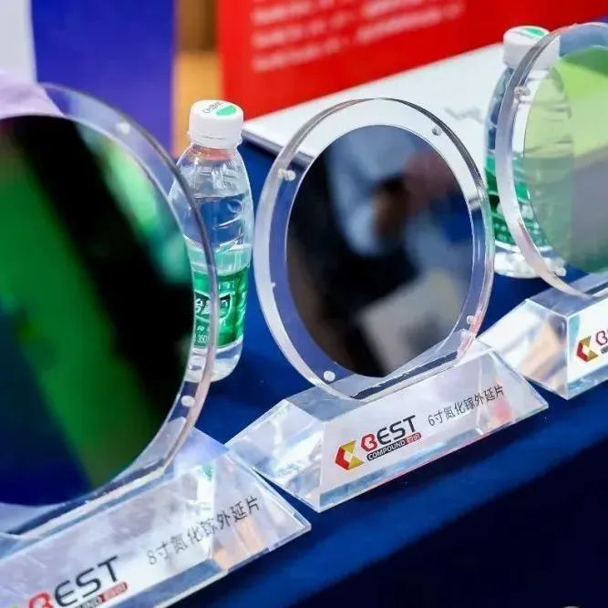

深圳国际半导体展紧抓行业风口，重磅推出**第三代半导体展区**，汇聚国内第三代半导体领军企业代表，为应用于新能源汽车、光电子等领域的氮化镓、碳化硅等最先进的半导体材料和器件提供集中展示的“舞台”，展会同期举办第三代半导体产业发展高峰论坛，充分展示第三代半导体技术的产业化进程和市场前景，抢占行业先机！

第五届深圳半导体展同期举办**五大行业峰会**，届时将有多场主题论坛和研讨会，邀请业内专家和企业代表分享半导体领域的最新研究成果和经验，探讨产业热点话题和行业的发展方向和趋势。

同期峰会预览

第五届5G&半导体产业技术高峰会

第四届第三代半导体产业发展高峰论坛

人工智能芯片发展大会

2023国际电源技术产业高峰论坛

2023TWS耳机产业高峰技术论坛

SEMI-e 深圳半导体展聚焦全品类供应链，集中展示半导体产业链的最新成果和技术，致力于进一步推动中国半导体产业的发展，为中国制造和中国智造赋能，打造半导体产业链上下游的华南区最具竞争力的产业集群！

无论你是参展商还是参会者，都能在这里找到你想要的“芯”东西！速速扫码登记，现场免票进场！



抢占“芯”商机 布局“芯”规划

2023年5月16-18日

深圳国际会展中心

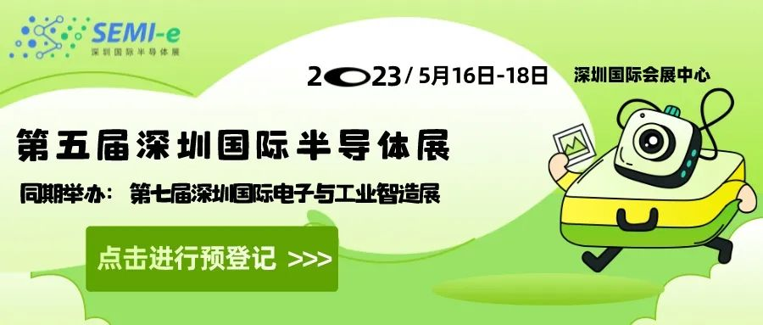



**即刻扫码，免票入场！**

参展咨询 | 王先生: 17775339775

参观咨询 | 张小姐: 13510291014





**往期推荐**

# [预登记全线启动！一键预约SEMI-e 深圳国际半导体展，免票入场快人一步！](http://mp.weixin.qq.com/s?__biz=MzAwOTE1NzQxNA==&mid=2650541321&idx=1&sn=a4727f3c1309ef75f3d9847bba547db6&chksm=836b4340b41cca56fee8d381de589dcbc2549afedcb9a7e72baf887e2024ba0808040e17c2af&scene=21#wechat_redirect)

# [【展商推荐】聚焦中大功率，加速充电生态布局，镓未来发布650V 70mohm氮化镓产品](http://mp.weixin.qq.com/s?__biz=MzAwOTE1NzQxNA==&mid=2650541412&idx=1&sn=910807ed462bb3fc848e558b1922f9a6&chksm=836b432db41cca3bca2d8395c171353c68a2e098b28abf33ae0f6ba32510b449c895199bf8f3&scene=21#wechat_redirect)

# [【展商推荐】潮州三环（集团）股份有限公司：电子元件百强企业 先进材料构筑美好世界](http://mp.weixin.qq.com/s?__biz=MzAwOTE1NzQxNA==&mid=2650541391&idx=1&sn=66ed60665f4bb6265b6a6fcfc4a8f4ba&chksm=836b4306b41cca10568ec4068c9300826af7bb293f1db7a0bc3c781567769071d0eac7e09da9&scene=21#wechat_redirect)

**阅读原文，提前登记，免费参观**